 | UNIVERSIDAD DE COSTA RICA  FACULTAD DE MEDICINA
 | ESCUELA DE TECNOLOGÍAS EN SALUD

Examen parcial n° 2
Nombre: __________________________________ Carné: __________________

- Respuestas breves. (50 puntos)

- En un análisis de comparación de 3 o más medías, qué se debe hacer si el resultado resultó significativo. Explique. (5 pts)

- ¿Cite y explique los 4 métodos de muestreo probabilístico que existen?
(5 pts)

- ¿En qué consiste el muestreo no probabilístico por bola de nieve? Brinde un ejemplo. (5 pts)

- Cuál es la diferencia entre una selección aleatoria y una sistemática. (5 pts)

- Un periodista opinó: “La correlación resultó de 1.33, según las principales característica de ambas poblaciones”. Explique al respecto. (5 pts)

- En el análisis de frecuencias, una prueba de independencia, cuáles son los grados de libertad para una prueba de independencia, si se tienen 4 columnas y 4 filas, para una confianza del 95%. (5 pts)

- ¿Cuál es la diferencia fundamental entre un modelo determinístico y un modelo estocástico? (5 pts)

- ¿En qué consiste la prueba de frecuencia de independencia?. Explique lo anterior (5 pts).

- Un investigador dijo “La distribución Chi cuadrada es una normal estándar si está última se eleva al cuadrado…”. Expliqué lo anterior. (5 pts)

- Para la expresión “El análisis de regresión trata de cuantificar o establecer una relación funcional en la relación de las variables”. Escriba la expresión matemática y diga que es cada término de la ecuación. (5 pts)

- Preguntas prácticas. (50 pts)

- Se midieron las concentraciones de protoporfirina en dos muestras independientes de individuos. La muestra 1 consistió en 50 varones adultos alcohólicos con sideroblastos anulares en la médula ósea. La muestra 2 consisten en 40 varones adultos no alcohólicos aparentemente sanos. Los niveles medios de protoporfirina y las desviaciones estándar de las dos muestras son los siguientes (10 pts)

Muestra | $$\overline{x}$$ | $$s$$
1 | 340 | 250
2 | 45 | 25

- Cuál es el objetivo de la investigación.
- Establezca la expresión de las hipótesis.
- Explique porque se trata de una prueba de comparación de medias cuando no se conoce la desviación estándar.
- Cuál es la distribución de probabilidad a utilizar.
- Identifica mediante un dibujo o gráfico la región de rechazo y de no rechazo de la distribución.
- Realice el cálculo de la estadística de prueba.
- Concluya sobre la prueba de hipótesis.

- Los siguientes datos corresponden a los pesos (kg) y niveles de glucos (mg/100 ml) de 10 varones adultos aparentemente sanos. (15 pts)

Peso (X) | Glucosa (Y)
64 | 108
66 | 109
60 | 105
62 | 102
68 | 105
96 | 121
58 | 80
78 | 107
74 | 101
64 | 102
Determine:
- La correlación entre el peso y la glucosa.
- Interprete el resultado de la correlación.
- La ecuación de regresión lineal simple.
- Interprete el valor del coeficiente B1 de peso.
- Realice la prueba de hipótesis para el coeficiente de B1, bajo el supuesto de que el coeficiente debería ser diferente de 0, y sabiendo que el error de muestreo para B1 es de 0.231.
- Determine el intervalo de confianza del 95% para el coeficiente del peso.

- Una investigación desea conocer sobre las anormalidades inmunológicas en niños autistas. Se tomaron mediciones de la concentración sérica de un antígeno en tres muestras de niños de diez años o menos de edad. Las mediciones en unidades por milímetro de suero son las siguientes. Realice un análisis de variancia con un nivel de significancia de α = 0.05 (15 pts).

- Niños autistas (n = 23): 755,385,380,215,400,343,415,360,345, 450,410,435,460,360,225,900,365,440,820,400,170,300,325

- Niños normales (n = 33); 165,390,290,435,235,345,320,330,205, 375,345,305,220,270,355,360,335,305,325,245, 285,370,345,345, 230,370,285,315,195,270,305,375,220

- Niños con retraso mental (sin sindrome de Down) (n 15): 380,510,315,565,715,380,390,245,155,335,295,200, 105, 105,245

- Cuál es el objetivo de la investigación.
- Cuál es la unidad de estudio.
- Establezca la expresión de las hipótesis.
- Determine la estadística de prueba.
- Determine todos los componentes del cuadro del ANOVA.
- Cuál sería el valor crítico de la F de Snedecor.
- Cuál sería la regla de decisión.
- Realice el cálculo de la estadística de prueba
- Concluya (2 las dos formas) sobre la prueba de hipótesis.

- Una muestra de 500 estudiantes universitarios participaron en un estudio para evaluar el nivel de conocimientos respecto a determinado grupo de enfermedades comunes. La tabla siguiente presenta la clasificación de los estudiantes de acuerdo con su principal campo de estudio y el nivel de conocimientos sobre el grupo de enfermedades. ¿Sugieren estos datos que existe una relación entre el conocimiento del grupo de enfermedades y el principal campo de estudio de los estudiantes de nivel superior de los cuales se extrajo esta muestra? Utilice un α = 0.05

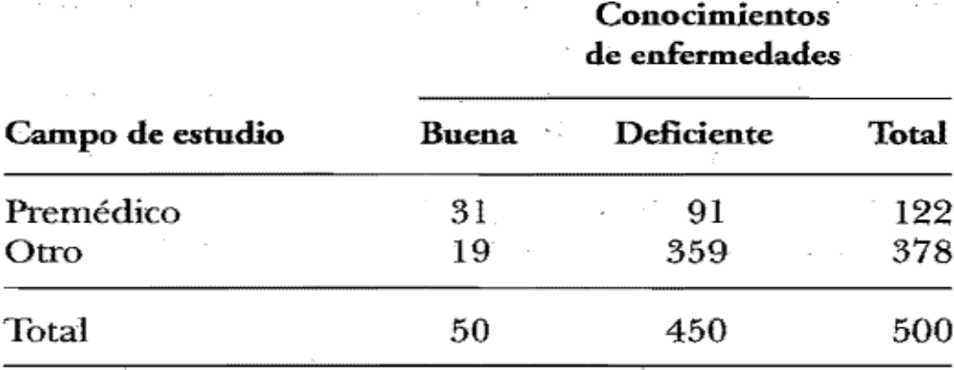

a. Cuál es el objetivo de la investigación.
- Cuál es la unidad de estudio.
- Determine la estadística de prueba.
- Determine todos los componentes esperados del cuadro anterior .
- Cuál sería el valor crítico de la Chi-Cuadraro .
- Cuál sería la regla de decisión.
- Realice el cálculo de la estadística de prueba
- Concluya (2 las dos formas) sobre la prueba de hipótesis.

¡BUENA SUERTE!

